Практическая работа 3-1а
Создание и форматирование таблицы «Сведения об учениках»
Цель работы – научиться форматировать таблицу и использовать различные типы данных, сортировать данные, закрепить навыки сохранения документа в памяти компьютера.
Задание
- 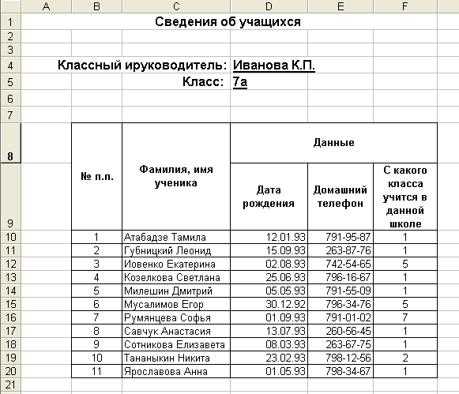Откройте программу MS Excel и создайте таблицу «Сведения об учениках» по образцу
Рекомендации: 1) Заголовок таблицы вводите в ячейку А1, не обращая внимание на то, что текст выходит за пределы ячейки.
2) Для объединения ячеек нужно их выделить и щелкнуть на панели инструментов клавишу .
3) Для выравнивания текста в ячейке по вертикали и горизонтали выделите ячейки и выполните Формат ⇒ Ячейки… ⇒ Выравнивание, в окнах выравнивание по вертикали: и по горизонтали: выберите по центру, нажмите ОК.
4) Для столбца «Дата рождения» выберите тип данных Дата. Для этого выделите диапазон ячеек, выполните Формат ⇒ Ячейки… ⇒ Число, в окне Числовые форматы: выберите Дата, а в окне Тип: - форму представления.
- Сохраните документ в рабочей папке под именем Сведения.xls
- Измените форму вывода даты по образцу: 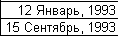.
- 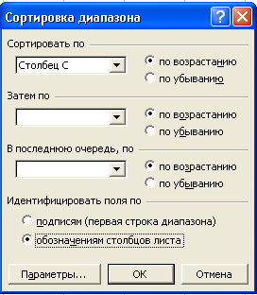Отсортируйте данные по алфавиту.
Для этого выделите диапазон С10:F20, выполните Данные ⇒ Сортировка…, в открывшемся меню установите
  - Идентифицировать поля по «обозначениям столбцов листа»;
  - Сортировать по «Столбец С», «по возрастанию»,
щелкните ОК.
- Аналогично отсортируйте данные по дате рождения.
- Сохраните изменения
- Закройте MS Excel

